2019年苏州中考语文考纲解析

语文考纲第一部分语文基础知识及运用和第二部分古代诗文阅读并无明显变化，主要出现变化的版块在现代文阅读部分，内容增加了连续性文本组成的混合文本或多重文本形式，重在学生对其内容信息的获取、解释和理解能力。

2018考纲说明:

(三)现代文阅读
欣赏文学作品。了解诗教、散文，小说，戏剧等文学特式，阅读简单的议论文，新闻和说明性文章。科技作品以及由多种语言材料组合、较为复杂的非连续性文本。

2019考纲说明:

(三)现代文阅读

欣赏文学作品，了解诗歌、散文、小说，戏剧等文学样式；阅读简单的议论文、新闻和说明性文章、科技作品以及由非连续性文本和连续性文本组成的混合文本成多重文本。

而今年初三期末语文阳光测评试卷，已经在现代文阅读考察题型上，提前对此部分进行了变化，把原先的说明文或者议论文部分换成了多则文本材料阅读。

阅读下面五则材料，完成10～12题。(10分)
材料一:二十四节气，是我国古人通过观测太阳运动规律，认识一年中时令、气候、物候变化所形成的知识体系。二十四节气科学地揭示了天文气象变化的规律，用于指导农事活动，影响着千家万户的衣食住行。二十四节气将天文、农事、物候和民俗实现了完美的结合，衍生了大量与之相关的岁时节令文化，成为中华民族传统文化的重要组成分。2016年I1月30日，中国的“二十四节气”正式列入联合国教科文组织人类非物质文化遗产代表名录。
材料二：农民借助于节气，将一年定格到耕种、施肥、灌溉、收割等农作物生长收藏的循环体系之中，将时间和生产生活定格到人与天道相应乃至合一的状态。“日出而作，日入而息。”“君子以向晦入宴息。”生产生活有时，人生社会有节，人身人性有气，节气不仅自成时间坐标，也演化成气节，提醒人生百年，需要有精神有守有为。孔子像农民那样观察到，“岁寒，然后知松柏之后凋也。”他为此引申:“三军可夺帅也，匹夫不可夺志也。”“志士仁人，无求生以害仁，有杀身以成仁。”可以说，中国源远流长的精神有节，源头正是时间中的节气。
材料三：梅花是小寒节气的第一花信，而梅花自古就是诗人们咏赞不衰的题材。咏梅诗起源于六朝，隋唐兴起，极盛于宋元，明清相继，直至今日仍余韵犹存。这些诗词或写梅品质或咏梅风姿，或绘梅神韵，或歌梅情怀。大都立意新颖，借傲霜斗雪、不畏严寒的梅花以抒发作者不畏强暴、敢于斗争的高尚情操。
材料四：立春亦称“打春”。这个节令有迎春行春的庆贺祭典与活动。主持“打春”仪式，是每个地方的最高长官。他穿戴整齐，带着下属官员，在鼓声中举起柳条，鞭打土牛三下。柳条长24寸，寓意一年的二十四节气。之后，他把柳条交给下属和民众，让他们一路传下去，轮流鞭打。噼啪的鞭响，是春耕开始的信号。在这鞭打声中，土牛破碎了，泥土散落开来，露出藏在其中的的小土牛。牛角上]泥土洒在地里，能让土地丰收。牛身上的土放在家中，会使得今年养蚕兴旺。而牛眼的泥，据说放在药里调和了，能医治眼病。即便随手捞到的一把泥土，洒在牛栏里，也能让自家的牛膘肥体壮。
材料五:
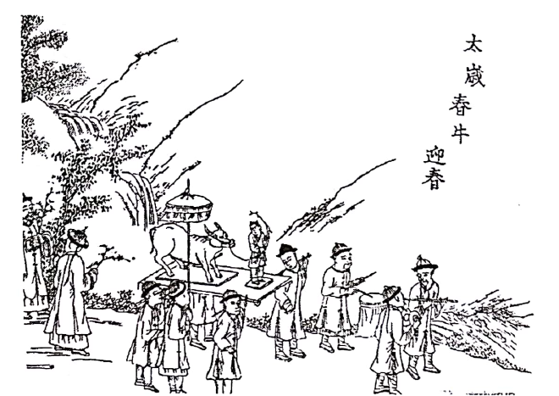
10.默写一首描写春天景象的古诗词，并联系上述材料，简要阐释你选择这首诗词的原因(4分)
11.“材料五”所画场景反映的是哪一种习俗?你是如何看待这一习俗的?(3分)
12.你认为“节气”和“气节”有关系吗?请结合上述材料和自己的生活体验，谈谈你的理解。 (3分)

此次期末考试中的新题型，学生表示难度很大，家长也感到压力倍增。

新题型的出现会让很多学生手忙脚乱，不过面对新题型，一定要做好心态的调整，有目的的提升练习，去发现其中蕴含的技巧和应对方法，进行策略性学习，从而最大程度的助力中考。

最后，在文言文背诵篇目和名著阅读上，主要有以下几点变化:

①19年中考古诗文篇目总量为37，和去年相比在数量上增加了5篇。其中《北冥有鱼》、《茅屋为秋风所破歌》、《孟子三则》等较长篇幅的内容为新增考察篇目，总体来讲对学生的识记能力要求加大。（详见下图）
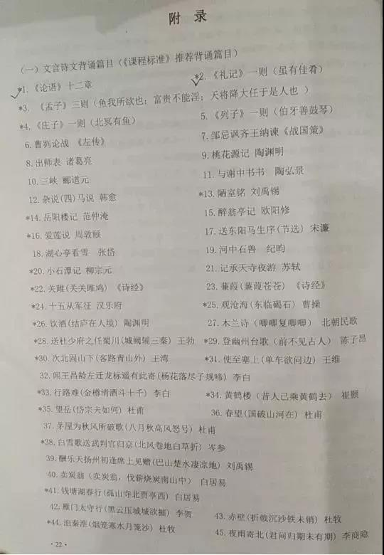
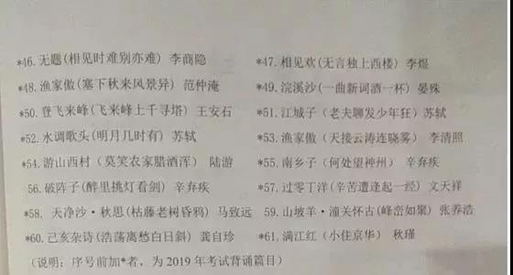

②名著考察数量和去年相同，《格列佛游记》、《水浒传》、《朝花夕拾》、《钢铁是怎样炼成的》、《西游记》仍在考察之内，和去年相比，今年的中考名著范围增加的名著《小王子》，《汤姆索亚历险记》不在此次考察范围内。
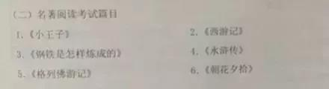

整体来说，中考语文的试题呈现出更多的灵活性，有助于学生对文学积累和理解能力的提升，而不论如何变化，我们始终会给孩子最坚实的依靠，帮助孩子攻克难关。

